Документ предоставлен КонсультантПлюс

КОМИТЕТ ГОСУДАРСТВЕННОЙ ОХРАНЫ ОБЪЕКТОВ КУЛЬТУРНОГО
НАСЛЕДИЯ ВОЛГОГРАДСКОЙ ОБЛАСТИ

ПРИКАЗ
от 27 декабря 2019 г. N 302

ОБ УТВЕРЖДЕНИИ ГРАНИЦ И РЕЖИМА ИСПОЛЬЗОВАНИЯ ТЕРРИТОРИИ
ОБЪЕКТА КУЛЬТУРНОГО НАСЛЕДИЯ РЕГИОНАЛЬНОГО ЗНАЧЕНИЯ
"БРАТСКАЯ МОГИЛА ПИОНЕРОВ, ШКОЛЬНИКОВ И СОВЕТСКИХ ВОИНОВ,
ПОГИБШИХ В ПЕРИОД СТАЛИНГРАДСКОЙ БИТВЫ", РАСПОЛОЖЕННОГО
ПО АДРЕСУ: ВОЛГОГРАДСКАЯ ОБЛАСТЬ, КАЛАЧЕВСКИЙ РАЙОН, Х.
ВЕРБОВСКИЙ, ЦЕНТР

В соответствии со статьей 3.1, пунктом 2 статьи 33 Федерального закона от 25 июня 2002 г. N 73-ФЗ "Об объектах культурного наследия (памятниках истории и культуры) народов Российской Федерации", пунктом 8 требований к составлению проектов границ территорий объектов культурного наследия, утвержденных приказом Министерства культуры Российской Федерации от 04 июня 2015 г. N 1745, Положением о комитете государственной охраны объектов культурного наследия Волгоградской области, утвержденным постановлением Администрации Волгоградской области от 19 декабря 2016 г. N 697-п, приказываю:
1. Утвердить границы территории объекта культурного наследия регионального значения "Братская могила пионеров, школьников и советских воинов, погибших в период Сталинградской битвы", расположенного по адресу: Волгоградская область, Калачевский район, х. Вербовский, центр, согласно приложениям 1 - 3.
2. Утвердить режимы использования территории объекта культурного наследия регионального значения "Братская могила пионеров, школьников и советских воинов, погибших в период Сталинградской битвы", расположенного по адресу: Волгоградская область, Калачевский район, х. Вербовский, центр, согласно приложению 4.
3. Настоящий приказ вступает в силу со дня его подписания и подлежит официальному опубликованию.

Председатель комитета
А.Ю.БАЖЕНОВ

Приложение 1
к приказу
комитета государственной охраны
объектов культурного наследия
Волгоградской области
от 27 декабря 2019 г. N 302

СХЕМА
ГРАНИЦ ТЕРРИТОРИИ ОБЪЕКТА КУЛЬТУРНОГО НАСЛЕДИЯ
РЕГИОНАЛЬНОГО ЗНАЧЕНИЯ "БРАТСКАЯ МОГИЛА ПИОНЕРОВ, ШКОЛЬНИКОВ
И СОВЕТСКИХ ВОИНОВ, ПОГИБШИХ В ПЕРИОД СТАЛИНГРАДСКОЙ БИТВЫ",
РАСПОЛОЖЕННОГО ПО АДРЕСУ: ВОЛГОГРАДСКАЯ ОБЛАСТЬ, КАЛАЧЕВСКИЙ
РАЙОН, Х. ВЕРБОВСКИЙ, ЦЕНТР <1>

--------------------------------
<1> Адрес объекта культурного наследия указан в соответствии с постановлением Волгоградской областной Думы от 05.06.1997 N 62/706 "О постановке на государственную охрану памятников истории и культуры Волгоградской области".
Фактическое местоположение объекта культурного наследия: Волгоградская область, Калачевский район, Ляпичевское сельское поселение, х. Вербовский, ул. Босоногого Гарнизона, 35а.

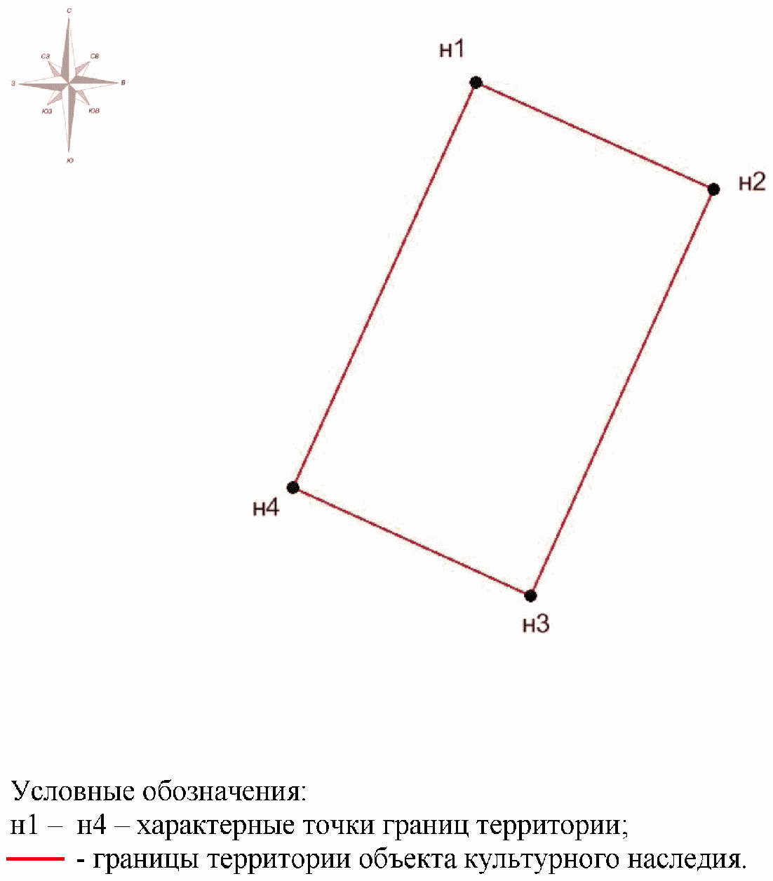

Приложение 2
к приказу
комитета государственной охраны
объектов культурного наследия
Волгоградской области
от 27 декабря 2019 г. N 302

СИТУАЦИОННЫЙ ПЛАН ГРАНИЦ ТЕРРИТОРИИ ОБЪЕКТА КУЛЬТУРНОГО
НАСЛЕДИЯ РЕГИОНАЛЬНОГО ЗНАЧЕНИЯ "БРАТСКАЯ МОГИЛА ПИОНЕРОВ,
ШКОЛЬНИКОВ И СОВЕТСКИХ ВОИНОВ, ПОГИБШИХ В ПЕРИОД
СТАЛИНГРАДСКОЙ БИТВЫ", РАСПОЛОЖЕННОГО ПО АДРЕСУ:
ВОЛГОГРАДСКАЯ ОБЛАСТЬ, КАЛАЧЕВСКИЙ РАЙОН,
Х. ВЕРБОВСКИЙ, ЦЕНТР

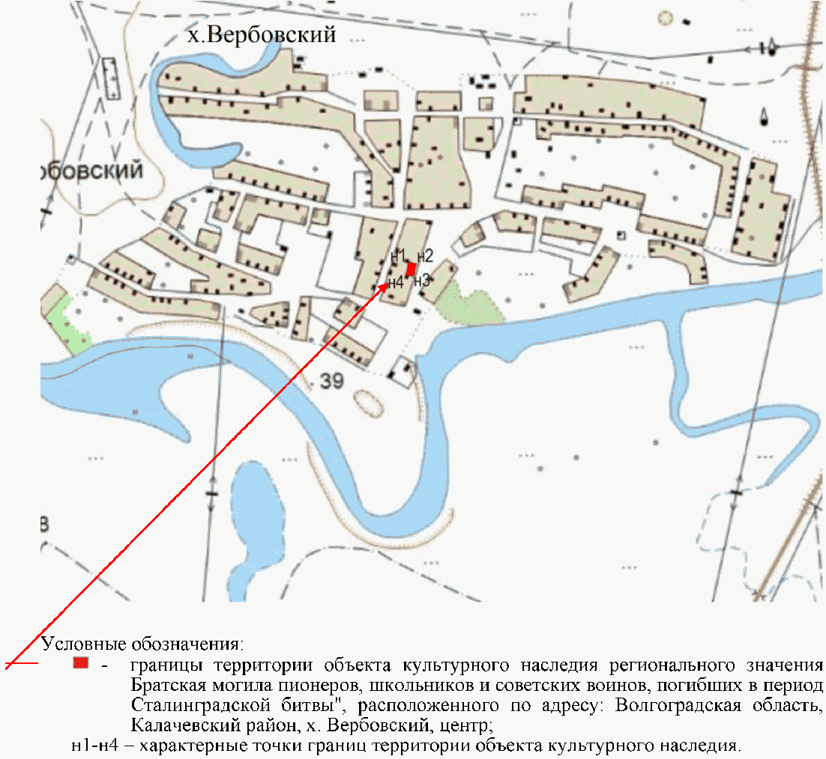

Приложение 3
к приказу
комитета государственной охраны
объектов культурного наследия
Волгоградской области
от 27 декабря 2019 г. N 302

ПЕРЕЧЕНЬ
КООРДИНАТ ХАРАКТЕРНЫХ ТОЧЕК ГРАНИЦ ТЕРРИТОРИИ
ОБЪЕКТА КУЛЬТУРНОГО НАСЛЕДИЯ РЕГИОНАЛЬНОГО ЗНАЧЕНИЯ
"БРАТСКАЯ МОГИЛА ПИОНЕРОВ, ШКОЛЬНИКОВ И СОВЕТСКИХ ВОИНОВ,
ПОГИБШИХ В ПЕРИОД СТАЛИНГРАДСКОЙ БИТВЫ", РАСПОЛОЖЕННОГО
ПО АДРЕСУ: ВОЛГОГРАДСКАЯ ОБЛАСТЬ, КАЛАЧЕВСКИЙ РАЙОН,
Х. ВЕРБОВСКИЙ, ЦЕНТР

Система координат: МСК 34-1

Номер характерной точки | Дирекционные углы (град. мин. сек.) | Длина линии (м) | Х | У
н1 |  |  | 461051.48 | 1339136.04
 | 114° 14' 28" | 5.85
н2 |  |  | 461049.08 | 1339141.37
 | 204° 18' 41" | 10.01
н3 |  |  | 461039.96 | 1339137.25
 | 294° 22' 15" | 5.84
н4 |  |  | 461042.37 | 1339131.93
 | 24° 16' 57" | 9.99
н1 |  |  | 461051.48 | 1339136.04

Система координат: WGS 84

Номер характерной точки | N | E
н1 | 48°30'49.91"С | 43°34'41.70"В
н2 | 48°30'49.83"С | 43°34'41.96"В
н3 | 48°30'49.54"С | 43°34'41.75"В
н4 | 48°30'49.62"С | 43°34'41.49"В

Приложение 4
к приказу
комитета государственной охраны
объектов культурного наследия
Волгоградской области
от 27 декабря 2019 г. N 302

РЕЖИМ ИСПОЛЬЗОВАНИЯ ТЕРРИТОРИИ ОБЪЕКТА КУЛЬТУРНОГО НАСЛЕДИЯ
РЕГИОНАЛЬНОГО ЗНАЧЕНИЯ "БРАТСКАЯ МОГИЛА ПИОНЕРОВ, ШКОЛЬНИКОВ
И СОВЕТСКИХ ВОИНОВ, ПОГИБШИХ В ПЕРИОД СТАЛИНГРАДСКОЙ БИТВЫ",
РАСПОЛОЖЕННОГО ПО АДРЕСУ: ВОЛГОГРАДСКАЯ ОБЛАСТЬ, КАЛАЧЕВСКИЙ
РАЙОН, Х. ВЕРБОВСКИЙ, ЦЕНТР

В границах территории объекта культурного наследия регионального значения "Братская могила пионеров, школьников и советских воинов, погибших в период Сталинградской битвы", расположенного по адресу: Волгоградская область, Калачевский район, х. Вербовский, центр, запрещается строительство объектов капитального строительства, а также проведение земляных, строительных, мелиоративных и иных работ, за исключением:
работ по сохранению объекта культурного наследия или его отдельных элементов, сохранению историко-градостроительной или природной среды объекта культурного наследия;
работ по благоустройству территории объекта культурного наследия, которые осуществляются на основании проектов проведения таких работ, содержащих согласованные разделы об обеспечении сохранности;
мероприятий по музеефикации объекта культурного наследия, осуществляемых на основании проектов проведения таких работ, содержащих согласованные разделы об обеспечении сохранности;
устройства ограждений с несплошным (визуально проницаемым) заполнением, осуществляемых на основании проектов проведения таких работ, содержащих согласованный раздел об обеспечении сохранности;
поисковой работы по увековечению памяти защитников Отечества;
размещения наружной рекламы, содержащей исключительно информацию о проводимых на объектах культурного наследия и их территориях театрально-зрелищных, культурно-просветительных и воспитательно-патриотических мероприятиях или исключительно информацию об указанных мероприятиях и одновременное упоминание об определенном лице как о спонсоре данного мероприятия, при условии, если такому упоминанию отведено не более чем десять процентов рекламной площади (пространства).

